Primjer dobre prakse:
Stručno usavršavanje učiteljica u inozemstvu iz inkluzivne pedagogije
Članak napisale: Marijana Šundov i Marija Čarija-Agoli

Učiteljice Marijana Šundov i Marija Čarija-Agoli iz Osnovne škole Pujanki su sudjelovale na seminaru iz inkluzivne pedagogije koji se održao od 22.-26 kolovoza 2016.godine u Isthmiji, u Grčkoj. Dio je to prve planirane mobilnosti Erasmus+ KA1 projekta - Mobilnost osoblja u svrhu podučavanja i osposobljavanja. Agencija za mobilnost i programe EU je Osnovnoj školi Pujanki odobrila sredstva od 7.428,00 eura za ukupno 4 mobilnosti učiteljica iz područja inkluzivne pedagogije i ICT-a, što su navele kao dio europskog razvojnog plana svoje škole. Ciljevi projekta su usvojiti kompetencije za određivanje individualnih potreba učenika u učenju, odgovarajućih metoda praćenja i vrednovanja; usavršiti razne tehnike poučavanja u skladu s različitim individualnim potrebama; razvijati plan za prevenciju ranog napuštanja školovanja; razvijati zanimljivije pristupe koji će omogućiti lakše usvajanje nastavnih sadržaja; poboljšati suradnju s roditeljima; izraditi nastavne sadržaje za učenje putem ICT-a.
Prvi dio mobilnosti je seminar iz inkluzivne pedagogije U Grčkoj, koji je učiteljicama dao mnoga praktična znanja iz tog područja. Na seminaru su prisustvovali učitelji iz Turske, Litve, Španjolske, Italije i Hrvatske – ukupno 22 polaznika. Edukaciju je vodila Betty Aggeletaki, psihologinja.
Prvog dana je polaznike upoznala s pojmom inkluzija i njegovim povijesnim razvojem, kao i tipovima poteškoća u učenju, načinima identifikacije učenika s poteškoćama pomoću raznih testova, te izrade individualiziranih programa koji su usmjereni na svakog učenika.
Drugog dana su polaznici dobili širi uvid u karakteristike učenika s poteškoćama u učenju te izazovima za učitelje, kao i metodama koje učiteljima mogu pomoću u poučavanju takve djece, te prednostima i nedostatcima svake od navedenih metoda. Polaznicima je predočeno i koje strategije mogu iskoristiti pri poučavanju djece s intelektualnim poteškoćama.
Treći dan je bio obogaćen interaktivnim radionicama koje su polaznicima omogućile da shvate značenje učinkovitog poučavanja i strategija koje se mogu koristiti kako bi poboljšali učenje učenika s poteškoćama.
Predzadnjeg dana edukacije su polaznici naučili kako da ostvare dobru suradnju s drugim odgojno-obrazovnim djelatnicima radi što kvalitetnije pomoći učenicima s poteškoćama. Osim teorijskog dijela, polaznici su imali radionicu gdje su im bile podijeljene uloge, što im je omogućilo da iz prve ruke uvide kako samo kvalitetna suradnja stručne službe, učitelja,roditelja i ravnatelja može pomoći određenom djetetu s poteškoćama da ostvari svoj vrhunac.
Zadnji dan su polaznicima prezentirane metode fokusiranja na rješenje problema te metode praćenja učenika s poteškoćama. Za kraj je psihologinja podijelila s polaznicima još metoda za poučavanje učenika s poteškoćama u učenju, kao što su K-W-L (know-wonder-learn) metoda, flipped classroom (obrnuta učionica), SWOT analiza, izrada umnih mapa...Na kraju je izvršena reflekcija i evaluacija petodnevnog seminara, te su podijeljeni certifikati i Europass Mobilnosti.
Ovo usavršavanje ima brojne pozitivne učinke na učiteljice Šundov i Čariju-Agoli. Okružene velikim brojem stručnjaka i kolega učitelja na seminaru, stekle su širi uvid u problematiku i rješavanje iste. Učenje u novom okruženju s ostalim kolegama iz raznih zemalja Europe nije samo zadovoljilo njihove profesionalne interese i potrebe, nego je također ojačalo njihove društvene i kulturološke interaktivnosti. Razmjena informacija među učiteljima iz raznih europskih zemalja ih je osnažila u smislu konkretne primjene novih metodičkih znanja i pristupa iz inkluzivne pedagogije. Ovim usavršavanjem je ostvaren prvi dio projekta, a preostale su još dvije mobilnosti učiteljica Osnovne škole Pujanki.
Učiteljice Šundov i Čarija Agoli će nastaviti s diseminacijskim aktivnostima u svojoj školi, kao i izvan nje, na stručnim aktivima, kako bi prenijele sva stečena znanja sa seminara što većem broju učitelja. Već su izradile projektnu stranicu –http://pujankeerasmus.weebly.com, a planiraju i izraditi Twinspace projekta na e-Twinning portalu, što im je također jedan od projektnih zadataka. Ovo usavršavanje omogućuje da Osnovna škola Pujanki postane modernija, dinamičnija te prepoznata kao ustanova koja strateški planira stručni razvoj djelatnika na nacionalnoj i međunarodnoj razini.

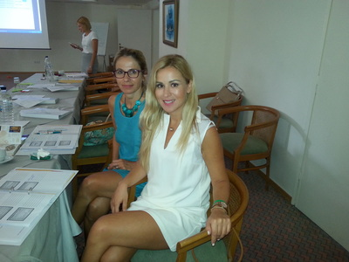
Slika 1: Učiteljice iz Osnovne škole Pujanki Marija Čarija Agoli i Marijana Šundov
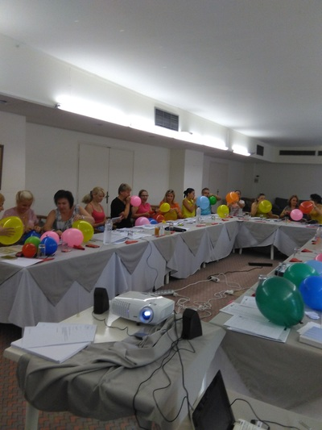
Slika 2: Radionica „Tower of air“

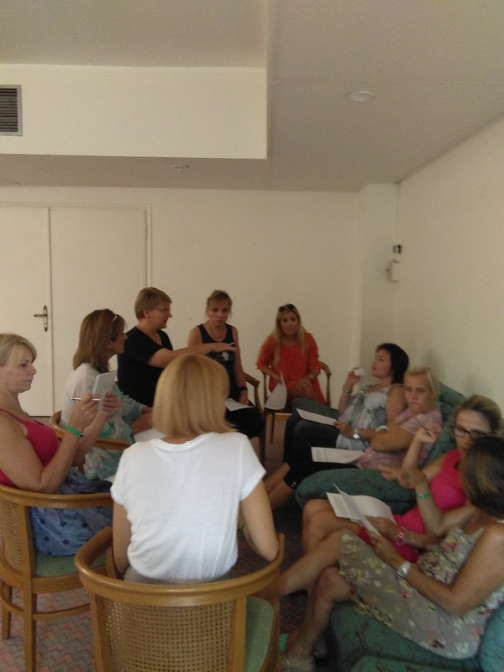
Slika 3: Igra uloga „Problems at school“
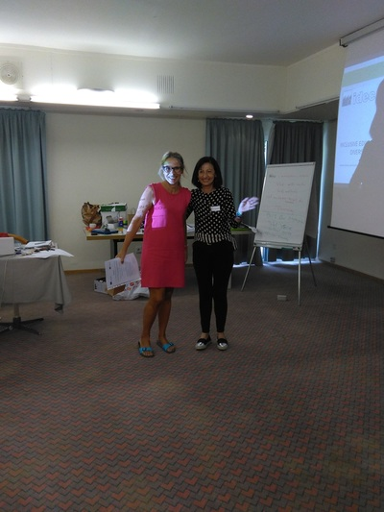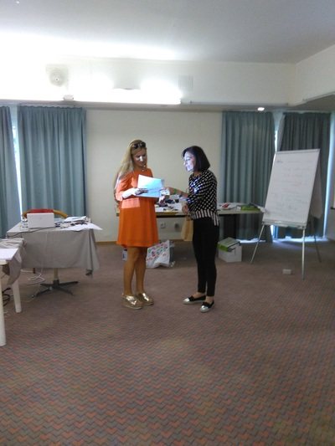
Slike 4 i 5: Podjela certifikata i Europass Mobilnosti
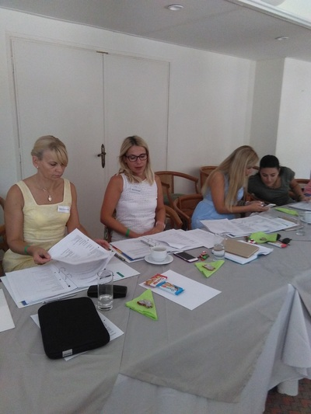 Slika 6: Izrada individualiziranog plana

